HUYỆN DƯƠNG MINH CHÂU TỔ CHỨC HỘI NGHỊ TẬP HUẤN CÔNG TÁC XÂY DỰNG CẤP XÃ ĐẠT CHUẨN TIẾP CẬN PHÁP LUẬT
VÀ TRIỂN KHAI PHÁP LUẬT NĂM 2020
_______________

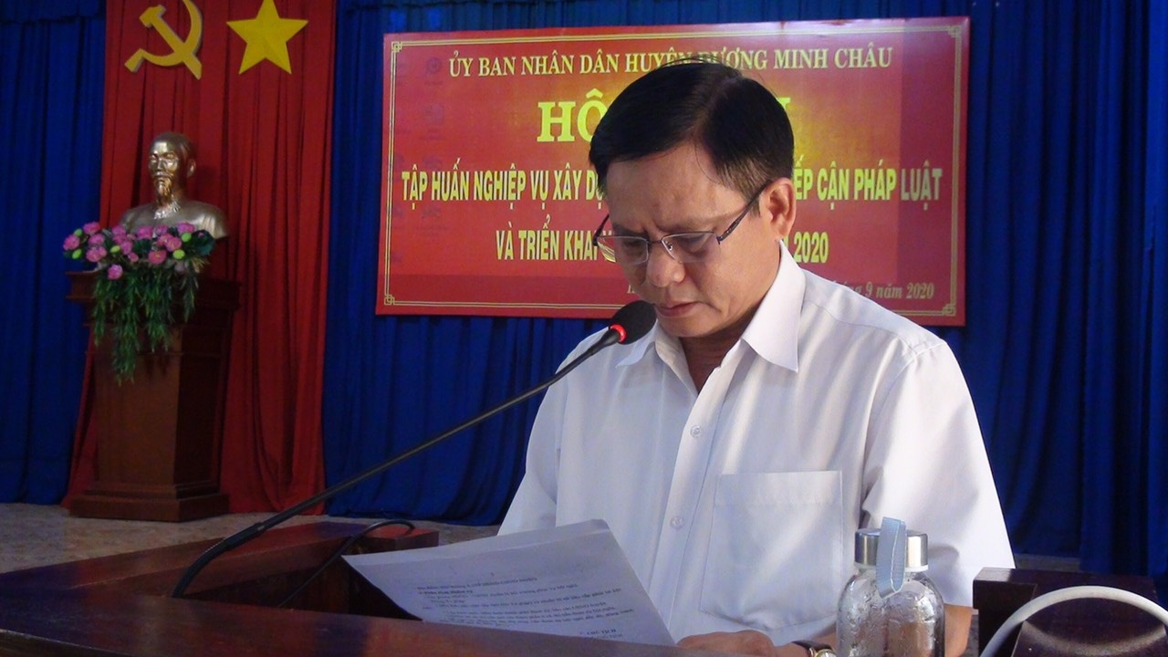
Ảnh: Đ/c Phạm Văn Tín – Phó Bí thư Huyện ủy,
Phó Chủ tịch UBND huyện Dương Minh Châu

Sáng ngày 16/9/2020, tại Hội trường UBND huyện Dương Minh Châu, UBND huyện đã tổ chức Hội nghị tập huấn nghiệp vụ xây dựng xã, phường, thị trấn đạt chuẩn tiếp cận pháp luật và triển khai pháp luật năm 2020.
Đ/c Phạm Văn Tín – Phó Bí thư Huyện ủy, Phó Chủ tịch UBND huyện và đồng chí Nguyễn Thị Kim Cúc – Trưởng Phòng Tư pháp huyện chủ trì Hội nghị.
Tham dự Hội nghị có trên 70 đại biểu là thành viên Hội đồng đánh giá tiếp cận pháp luật huyện; Lãnh đạo và công chức UBND các xã, thị trấn.
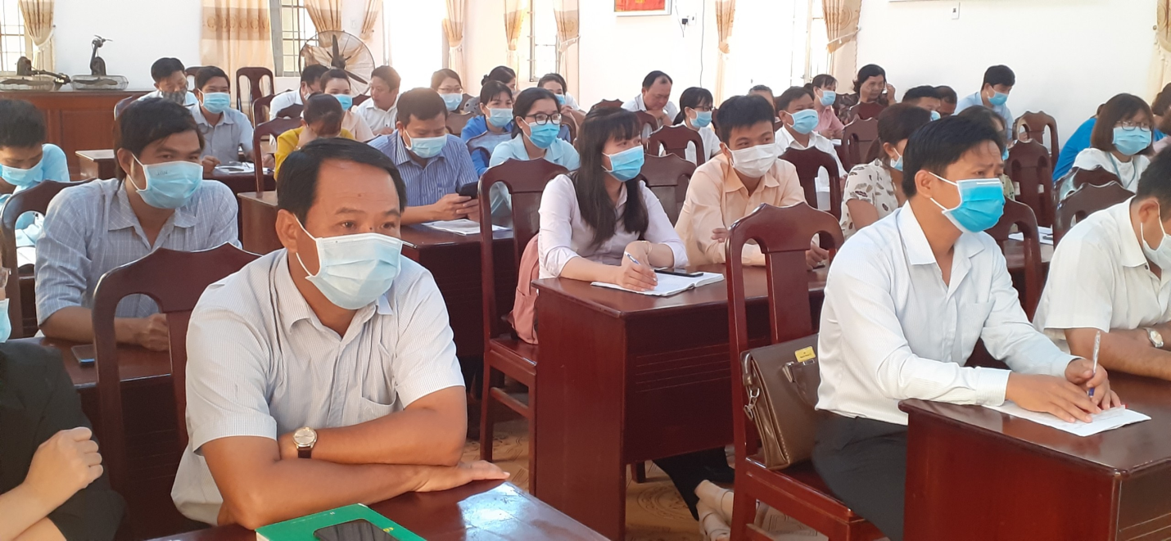
Toàn cảnh Hội nghị
Tại Hội nghị, đ/c Nguyễn Thị Kim Hương – Trưởng Phòng Phổ biến, giáo dục pháp luật (PBGDPL), Sở Tư pháp đã triển khai Luật Sửa đổi, bổ sung một số điều của Luật Tổ chức Chính phủ và Luật Tổ chức chính quyền địa phương năm 2019 và đ/c Đào Thị Anh Tuyết - Phó Trưởng Phòng PBGDPL, Sở Tư pháp tập huấn nghiệp vụ xây dựng xã, phường, thị trấn đạt chuẩn tiếp cận pháp luật.
Phát biểu tại Hội nghị, đ/c Phạm Văn Tín – Phó Bí thư Huyện ủy, Phó Chủ tịch UBND huyện khẳng định, Hội nghị góp phần rất quan trọng giúp đội ngũ cán bộ, công chức của huyện thực hiện tốt hơn chức trách, nhiệm vụ của mình trong thời gian tới, đồng thời, giúp nâng cao hiệu quả công tác xây dựng, đánh giá, công nhận cấp xã đạt chuẩn tiếp cận pháp luật tại địa phương trong năm 2020 và những năm tiếp theo./.
Phòng Tư pháp huyện Dương Minh Châu

